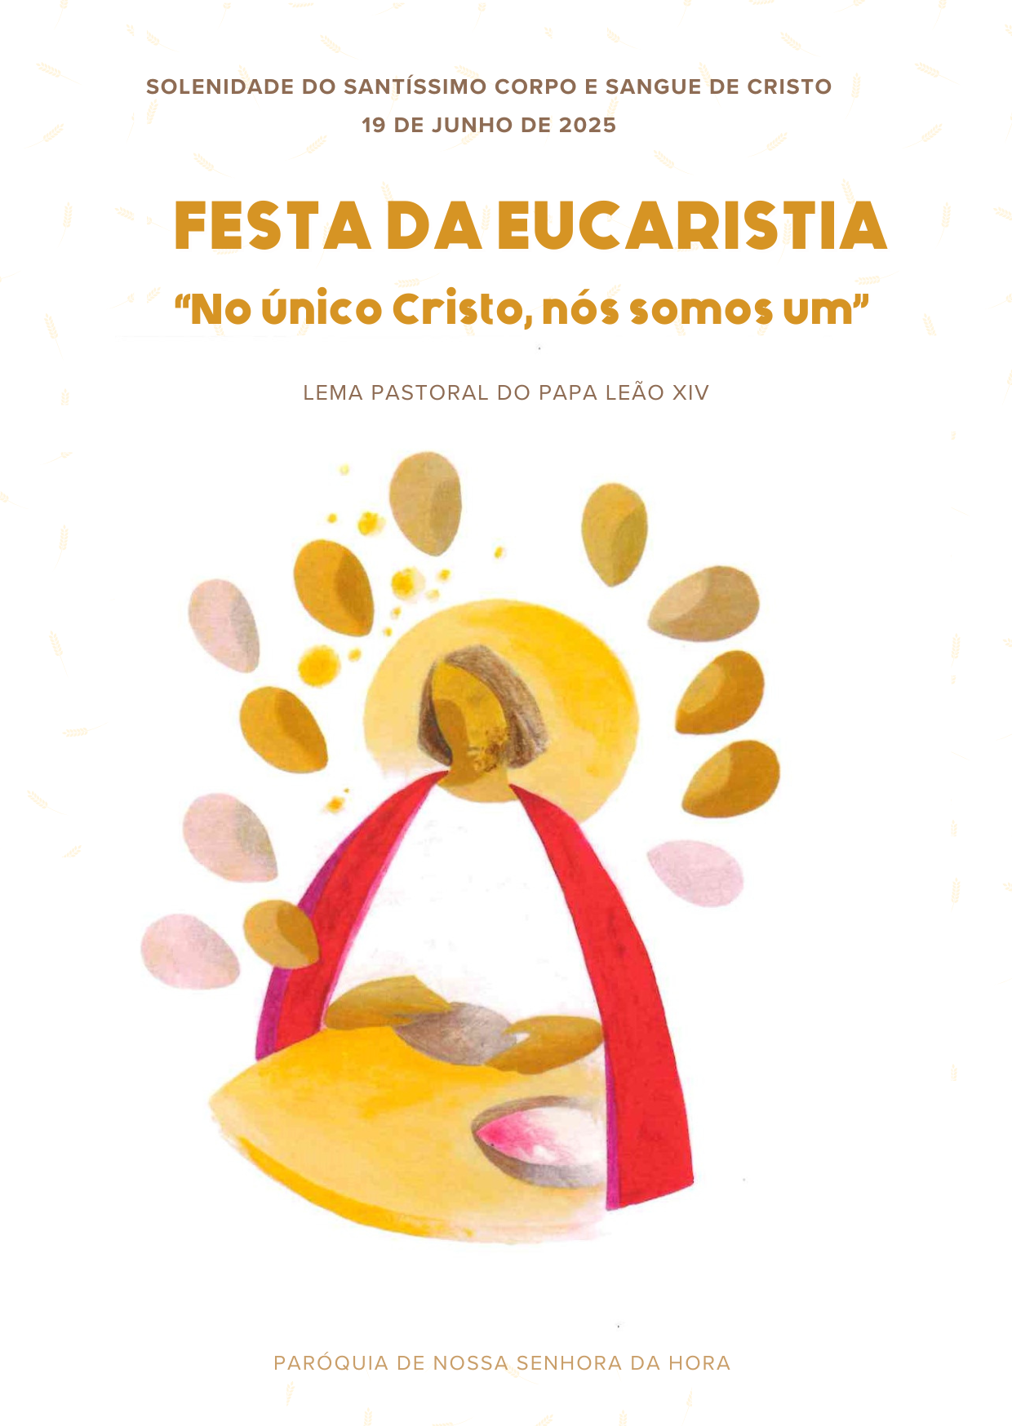
Boas-vindas | Acolhimento

Monitor (antes da procissão de entrada):
Bom dia. Sejam todos muito bem-vindos: crianças, pais, padrinhos, avós, amigos e amigas. Que feliz é este encontro de irmãos e irmãs, para celebrarmos juntos a Eucaristia, como uma só família, à volta da mesa da Eucaristia. A porta de entrada nesta Casa é o Batismo, pelo qual somos inseridos no único Corpo de Cristo, que é a Igreja. Mas é a participação na Eucaristia que aperfeiçoa em nós o que recebemos no Batismo. Somos batizados em ordem à Eucaristia. Acolhemos em festa estas 26 crianças, que vão comungar, pela primeira vez, o dom do Corpo e Sangue do Senhor, precisamente neste dia da Solenidade do Santíssimo Corpo e Sangue de Cristo. Acolhemos com alegria todas estas crianças, os pais, padrinhos, avós, familiares e amigos. Procuremos também nós participar, com todo o coração, toda a nossa mente e todos os nossos sentidos, para vivermos intensamente este encontro com o Senhor. De pé, voltemo-nos para a porta de entrada, de onde tem início a procissão.

I. RITOS INICIAIS

Procissão e Cântico de entrada
Crianças integram a procissão. Pais e padrinhos estão já nos seus lugares.

Saudação inicial

P. Nesta quinta-feira recordamos, em espírito festivo, aquela outra Quinta-Feira Santa, em que Jesus, na noite em que ia ser entregue, tomou o pão e o vinho e, por meio destes dons, prometeu ser e estar presente connosco até ao fim dos tempos. Queridos meninos e queridas meninas: viestes aqui para participar nesta festa maravilhosa, que nunca mais esquecereis: o vosso primeiro encontro com Jesus, que Se dá e Se faz presente na Eucaristia. A Primeira Comunhão é, antes de mais nada, uma festa na qual celebramos a entrega de Jesus, que quis ficar sempre ao nosso lado, e nunca Se separará de nós.

Saudação à comunidade feita por três crianças
(ou por um só a ler os três tópicos):

- Olá, bom dia. Queria, em nome dos meus amigos e amigas da Catequese, saudar-vos a todos, com a Paz de Jesus, que está já presente no meio de nós, quando nos reunimos em Seu nome. Obrigado(a), queridos pais, queridos avós, queridos padrinhos, queridos familiares e amigos, queridos catequistas, querido pároco. Muito obrigado(a). A vossa presença enche-nos de muita alegria.

- À volta de Jesus e da sua mesa, somos todos diferentes, mas somos todos irmãos. Somos todos uma única família. Olhamos para todos vós e o nosso coração enche-se de gratidão, porque Jesus faz de nós todos um só. Obrigado, Jesus porque nunca nos deixas sós.

- Obrigado por celebrarem connosco esta Festa da Eucaristia, em que Jesus Se oferece a todos nós como Pão da Vida. Desde o nosso Batismo, este é o dia mais importante da nossa vida cristã. Este é o dia da nossa «Primeira Comunhão»! Recebemos Jesus e Jesus recebe-nos a nós. É bom fazermos este caminho juntos. Obrigado, por serem nossos companheiros.

Apresentação de três símbolos
(pelas mesmas três crianças ou por outras três crianças):

P. E agora, pedia aos meninos e meninas que partilhassem com a assembleia o significado destes três símbolos que acompanham a nossa celebração:

- O primeiro é uma mochila. Nesta mochila guardamos as recordações daquilo que vivemos e descobrimos juntos, ao longo deste tempo, como peregrinos de esperança.

- Colocamos também umas sapatilhas, porque ninguém chega a Jesus pelo seu próprio pé. Graças às Catequistas, aos pais e padrinhos descobrimos o caminho para seguir Jesus. Como são belos os pés daqueles que anunciam a Boa Nova.

- Este puzzle faz-nos compreender que ninguém é cristão sozinho. Ninguém se salva sozinho. Somos cristãos em comunidade, em Igreja. Recordamos o lema do Papa Leão XIV, que diz: “Embora nós cristãos sejamos muitos, no único Cristo somos um só”.

Ato Penitencial – Kyrie

P. Façamos então os preparativos para a mesa do Senhor, deixando que Jesus nos lave, por dentro, do pecado e de toda a impureza. Vamos cantar e suplicar ao Senhor pela Sua misericórdia. Fazemo-lo na língua grega, a língua do Novo Testamento. Estas palavras significam: “Senhor, misericórdia. Cristo, misericórdia. Senhor, misericórdia”. Cantemo-las para que cheguem mais alto ao coração de Deus e mais em profundidade ao nosso coração.

Coro: Kyrie, eleison!
R. Kyrie, eleison!
Coro: Christe, eleison!
R. Christe, eleison!
Coro: Kyrie, eleison!
R. Kyrie, eleison!

P. Porque o Senhor é bom, queremos cantar-Lhe um hino de louvor.

Hino do Glória (cantado)

Oração Coleta – Missal, 3.ª edição, p. 465

II. LITURGIA DA PALAVRA

Monição antes das leituras

Sentamo-nos e abeiramo-nos agora da mesa da Palavra. “Há uma ligação muito forte entre a mesa da Palavra e a mesa da Eucaristia: a partir das duas mesas, a Igreja recebe e oferece aos fiéis o mesmo e único Pão de vida” (Bento XVI, Sacr. Carit, 44). “O encontro com Jesus nas Escrituras conduz-nos à Eucaristia, onde essa mesma Palavra atinge a sua máxima eficácia, porque é presença real d’Aquele que é a Palavra viva” (Papa Francisco, GE, 157) Escutemos atentamente esta Palavra, com os ouvidos abertos, para que Ela chegue ao nosso coração e daí passe às nossas mãos (cf. Papa Francisco, Audiência, 31.01.2018).

1.ª Leitura: Gn 14, 18-20

Leitura do Livro do Génesis

Naqueles dias, Melquisedec, rei de Salém,

trouxe pão e vinho.

Era sacerdote do Deus Altíssimo

e abençoou Abraão, dizendo:

«Abençoado seja Abraão pelo Deus Altíssimo,

criador do céu e da terra.

Bendito seja o Deus Altíssimo,

que entregou nas tuas mãos os teus inimigos».

E Abraão deu-lhe a dízima de tudo.

Palavra do Senhor.

R. Graças a Deus.

Salmo Responsorial: Salmo 109 (110), 1-4

Refrão: O Senhor é sacerdote para sempre.

2.ª Leitura: 1 Cor 11, 23-26

Leitura da Primeira Epístola do apóstolo S. Paulo aos Coríntios

Irmãos:

Eu recebi do Senhor o que também vos transmiti:

o Senhor Jesus, na noite em que ia ser entregue,

tomou o pão e, dando graças, partiu-o e disse:

«Isto é o meu Corpo, entregue por vós.

Fazei isto em memória de Mim».

Do mesmo modo, no fim da ceia, tomou o cálice e disse:

«Este cálice é a nova aliança no meu Sangue.

Todas as vezes que o beberdes, fazei-o em memória de Mim».

Na verdade, todas as vezes que comerdes deste pão

e beberdes deste cálice,

anunciareis a morte do Senhor, até que Ele venha».

Palavra do Senhor.

R. Graças a Deus.

Aclamação ao Evangelho: Aleluia. Aleluia.

Evangelho – leitura integral - Lc 9, 11b-17

Homilia

Credo Eucarístico

P. Vamos professar a nossa fé, no mistério da Eucaristia, dizendo: R. Sim, creio.
P. Credes em Deus Pai, que pela Santa Eucaristia, é bendito, louvado e reconhecido no Seu Amor?
R. Sim, creio.
P. Credes em Jesus Cristo, que pela Eucaristia, fortalece a Sua amizade com cada um de vós e vos une uns aos outros no mesmo amor?
R. Sim, creio.
P. Credes no Espírito Santo, que, invocado na celebração da Eucaristia, transforma os dons do pão e do vinho no Corpo e Sangue de Jesus?
R. Sim, creio.
P. Credes na Igreja, que vive da Eucaristia, dela se alimenta e por ela cresce continuamente?
R. Sim, creio.
P. Credes na Ressurreição, prometida a todo aquele que comer do Pão Santo da Eucaristia?
R. Sim, creio.
P. Credes na Vida Eterna, que, de certo modo, nos é dada já como penhor, como sinal e garantia, cada vez que celebramos a Santíssima Eucaristia?
R. Sim, creio.

Cântico: Esta é a nossa Fé. Esta é a Fé da Igreja que nos gloriamos de professar em Jesus Cristo, nosso Senhor.

Oração dos fiéis

P. Irmãos: “Jesus bate à porta da família, para partilhar com ela a Ceia Eucarística, sacramento da Nova Aliança” (AL 318). Correspondamos ao Seu apelo e invoquemos a Sua intercessão, dizendo: R. Ouvi-nos, Senhor.

- Pela Igreja: para que seja sempre a casa aberta do Pai, pronta a receber todos os seus filhos, que procuram acolhimento, alimento e acompanhamento. Oremos, irmãos. R.

- Pelos que governam os povos: para que garantam uma terra, um teto e um trabalho, para que não faltem a ninguém o pão e a paz. Oremos, irmãos. R.

- Pelas nossas famílias: para que saibam partilhar a oração diária e a comunhão eucarística, para se tornarem verdadeiras igrejas domésticas. Oremos, irmãos. R.

- Pelas crianças que hoje participam plenamente na Eucaristia: para que nunca abandonem Jesus, mas cresçam na amizade com Ele. Oremos, irmãos. R.

- Por todos nós: para que procuremos viver a nossa familiaridade com o Senhor, reunidos como Povo de Deus, à mesa da Palavra e da Eucaristia. Oremos, irmãos. R.

P. Senhor, nosso Deus, fazei com que as nossas famílias se tornem lugares de comunhão e cenáculos de oração, autênticas escolas do Evangelho e pequenas igrejas domésticas. Por Cristo, nosso Senhor. R. Ámen.

III. LITURGIA EUCARÍSTICA

Apresentação das oferendas

Monitor: Depois da Liturgia da Palavra, passamos agora à Liturgia Eucarística. Chegou o momento da apresentação dos dons. Não se trata de uma espécie de «intervalo». Trata-se de nos associarmos à oferta que Jesus faz de Si mesmo ao Pai, oferecendo nós mesmos a nossa vida. Vamos proceder, primeiro, à recolha das ofertas. Pedimos a todos que colaborem neste ofertório, dando com alegria. Tendo recebido tanto, e de graça, por parte desta comunidade, correspondamos com igual generosidade. Acompanharemos depois a preparação do altar e a apresentação das oferendas, pelas crianças.

Cântico durante a recolha das ofertas: Deixamos aqui, Senhor Pai Santo…

Depois da recolha das ofertas, um grupo de crianças prepara o altar, colocando a toalha, as flores, as velas, o corporal e o missal, o pão e o vinho. Enquanto isso, o monitor faz a mistagogia dos sinais.

Monitor: Depois da mesa da Palavra, preparamo-nos para a mesa da Eucaristia. Como em dias de festa, colocamos a Toalha, cuidadosamente preparada para a Ceia de Jesus (duas crianças colocam a toalha).

Cântico enquanto se coloca a toalha no altar: Deixamos aqui, Senhor Pai Santo…

Monitor: E adornamos o altar com Flores, que exprimem a harmonia da criação inteira e a beleza do mistério da Eucaristia que celebramos (uma criança coloca as flores).

Monitor: Na mesa do altar, colocamos dois pequenos candelabros, as Velas. Elas dão distinção a esta mesa e lembram-nos que é necessário o fogo do Espírito Santo, para transformar o pão e o vinho no Corpo e Sangue do Senhor. Esse milagre, só pela luz da fé o podemos ver e reconhecer (duas crianças colocam as velas sobre o altar).

Cântico depois de colocar as flores e as velas: Deixamos aqui, Senhor Pai Santo…

Monitor: Estendemos o Corporal

e colocamos o Missal, sobre o altar: aqui, como outrora sobre a Cruz, o Corpo de Jesus é imolado e oferecido. Envolvido num pequeno lençol, daí ressuscitará para sempre. É o mistério da Páscoa que se cumpre, sempre que celebramos a Eucaristia (uma criança apresenta e estende o corporal).

O Missal ajuda-nos na Oração feita em comunhão com toda a Igreja (uma criança apresenta e coloca o missal sobre o altar).

Monitor: E trazemos agora ao altar, em três vasos (três crianças trazem três vasos), estas Hóstias, feitas de pão de trigo sem fermento.

O pão exprime o fruto da terra, do sol e da chuva, que são dons de Deus, e, ao mesmo tempo, o trabalho, que é obra humana. Sem fermento, este pão, alimento simples e essencial, é destinado a crescer, por graça do Espírito Santo, a partir do mais íntimo daquele que O recebe. Não se trata de um alimento para sustento do corpo, mas de um alimento para fortalecer e fazer crescer a nossa amizade com Cristo.

Cântico depois de colocar os vasos com as Hóstias: Deixamos aqui, Senhor Pai Santo…

Monitor: Nas Bodas de Caná, Jesus transformou a água em vinho. «Se Ele pôde mudar a água em vinho, também é capaz de fazer do pão e do vinho o Seu Corpo e Sangue, tornando-Se “pão de vida”» (São João Paulo II, Ecc. Euch. 54).

Jesus é a água viva que mata a nossa sede de Deus (criança apresenta a galheta da água)

e é o vinho novo e bom, que enche da alegria do amor os nossos corações (criança apresenta a galheta do vinho).

Por isso, agora, no cálice é vazado o vinho e um pouco de água, que, de algum modo, nos sugere o encontro entre a humanidade e a divindade, em Jesus Cristo, entregue por nós (as duas crianças colocam vinho e água no cálice).

Cântico enquanto se colocam a água e o vinho no cálice: Deixamos aqui, Senhor Pai Santo…

Oração sobre as oblatas – Missal, 3.ª edição, p.465 | Prefácio da Eucaristia I – Missal, 3.ª edição, p.576 | Santo (cantado) | Oração Eucarística II – Missal, 3.ª edição, p.658 ss

Cantar apenas na elevação da hóstia e do cálice:
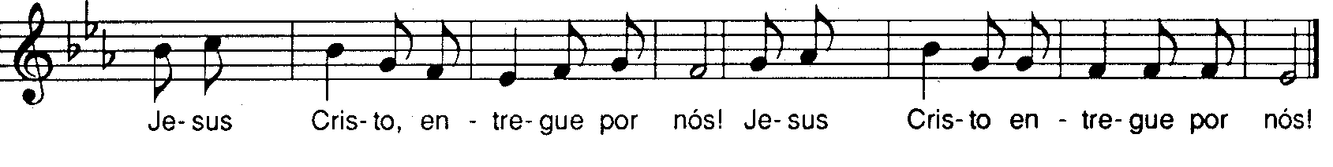
Depois das palavras da O.E. II “e todos aqueles que estão ao serviço do vosso povo”:

P. Lembrai-Vos também dos Vossos fiéis que, hoje, pela primeira vez, reunistes à mesa da Vossa família, para tomarem parte no pão da vida e no cálice da salvação: fazei que cresçam sempre na Vossa amizade e na comunhão com a Vossa Igreja.

Cantar a resposta à doxologia final da Oração Eucarística -– Missal, 3.ª edição, p.667

RITOS DA COMUNHÃO

Pai-Nosso | Embolismo | Rito da Paz

P. A alegria do amor em família não pode construir-se sem o uso e a prática diária de três palavras mágicas: com licença, obrigado, desculpa.
Pai: Neste gesto de paz, marido e esposa, pais e filhos, podem aprender a dizer «com licença». Sejamos delicados nas palavras e gentis nos gestos, respeitando a privacidade, sem invadir a intimidade. E digamos sempre «por favor», quando interpelamos os outros, porque estamos todos ao serviço de todos, mas ninguém é criado de ninguém.

Mãe: Neste gesto de paz, aprendamos a dizer «obrigado» / «obrigada», como quem diz ao outro: «O que seria de mim sem ti?» ou então: «É bom que tu existas». Não temos nada que não tenhamos recebido! Sejamos, por isso, pessoas agradecidas e nunca nos cansemos de dizer «obrigado» / «obrigada».

Criança: Neste gesto de paz, aprendamos a pedir perdão e a dizer «desculpa». E podemos fazê-lo com um olhar, com uma carícia, com um beijo, uma lágrima, um abraço. Todos os dias, apesar da boa vontade, falhamos. Todos os dias devemos pedir desculpa e aceitar o perdão.

P. “Não sejamos mesquinhos no uso destas palavras, sejamos generosos repetindo-as dia a dia. Ditas no momento certo, protegem e alimentam o amor dia após dia” (cf. Amoris Laetitia, 133; 266). Somos desafiados a um gesto de paz. Façamo-lo muito sobriamente. Não nos desloquemos do nosso lugar.
Diácono: Como filhos do Deus da Paz, saudai-vos uns aos outros com um gesto de comunhão fraterna.

Fração do Pão e «Cordeiro» (cantado)

Monitor ou Catequista: Pedimos às crianças e a todos os féis que estejam atentos a estas recomendações práticas:
Recomendações para a comunhão (feitas pelo monitor):
- As crianças que fazem hoje a Primeira Comunhão aproximam-se do altar, a partir do qual o Senhor Padre distribui a Comunhão.
- As crianças deslocam-se em procissão.
- Os demais fiéis que pretendem comungar aproximam-se dos ministros que lhes estiverem mais próximos. Para a plena participação na Eucaristia é preciso receber a Sagrada Comunhão. Cada um examine-se se reúne as condições pessoais para comungar dignamente.

Cânticos de Comunhão
Monição no final da Comunhão:
P. Lembrai-vos que este é o sacramento da Primeira Comunhão, mas não da última Comunhão. Lembrai-vos que Jesus sempre vos espera, nesta casa, para celebrar o Domingo. Por isso, espero que a primeira Comunhão de hoje seja o início de muitas Comunhões, para que o vosso coração esteja sempre, como hoje, em festa, cheio de alegria e sobretudo gratidão.

Entrega do símbolo do peixe – ictus
P. Neste Ano Jubilar, marcado pela esperança, não há apenas a âncora, como símbolo. Há as ondas do mar e há os peregrinos, de várias partes do mundo, agarrados à Cruz de Cristo. Neste contexto, queremos oferecer às crianças, que hoje fazem a sua primeira comunhão, o símbolo de um peixe. Ao lado da âncora, o peixe tornou-se um símbolo dos cristãos. A palavra «peixe», na língua grega, diz-se “ICTUS”. Ora, na língua grega, se juntarmos as iniciais das palavras «Jesus Cristo, Filho de Deus Salvador», formamos a palavra «ICTUS»; que quer dizer «PEIXE». Deste modo, os cristãos perseguidos identificavam-se com o símbolo do peixe e da palavra «ICTUS”.
Diácono: Por causa da multiplicação dos pães, que é sempre associada à multiplicação dos peixes, o peixe torna-se, ao lado do pão, um símbolo da Eucaristia. Que este símbolo recorde a cada catequizando, neste dia, que o alimento da sua esperança é a Eucaristia. Assim como peixe vive na água e da água, o cristão vive do pão da Eucaristia, pão de vida eterna.

Cântico enquanto o presidente percorre a assembleia saudando as crianças: Deixa Deus entrar na tua própria casa. (ou outro)

Oração pós-comunhão – cf. Missal, 3.ª edição, p. 465

IV. RITOS FINAIS
Avisos | Agradecimentos | Felicitações pela Festa | Compromisso com a Eucaristia, Comunidade e Catequese

Bênção final
Monitor: Mais do que despedir-se agora da Missa, cada um nesta assembleia é chamado a «expedir-se» daqui em missão. Depois das palavras de despedida, aguardamos que as crianças e pais saiam, ordenadamente. Enquanto isso, cantamos com alegria.

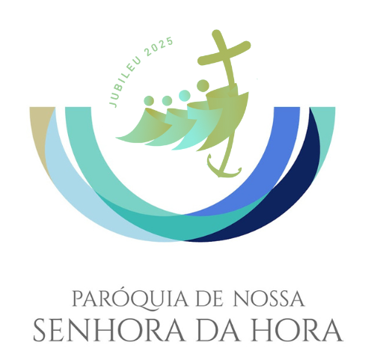
Diácono: Glorificai a Deus com a vossa vida. Ide em Paz e que o Senhor vos acompanhe.
R. Graças a Deus.

Cântico final

Grupos das Catequistas Mariana Novais e Carla e Noémia
19.06.2025

